**生活用电**

**★考点导学**

**考向：**家庭电路组成与正确连接。

**生活用电**

**考点一：**家庭电路

**备考：**熟悉插座、开关、熔断器、灯泡等电器的正确连接方式。

**考点二：**家庭电路电流过大的原因

**考向：**家庭电路电流过大原因和故障分析。

**考点三：**安全用电

**考向：**安全用电常识。

**备考：**理解家庭电路电流过大原因；会根据故障现象分析故障原因。

**备考：**连接安全用电常识；了解生活中常见违背安全用电现象。

**★题型解读**

**常考题型**

**选择题：**常考热点主要集中在家庭电路知识、电路中电流过大的原因和电路故障分析以及安全用电方面。

**填空题：**常考热点集中在家庭电路知识、电路中电流过大的原因和电路故障分析以及安全用电方面。

**作图题：**主要考查家庭电路正确连接，常用电器的使用等方面。尤其需要注意的是：保险安装位置、地线连接是否正确、开关安装位置等方面。

**★模拟汇编**

**一、选择题**

1.**（2020·湖北省武汉市中考模拟五）**以下有关家庭电路常识，说法正确的是（　　）。

A．家庭电路中各个用电器之间是并联的；

B．电能表是记录家庭用电器功率大小的装置；

C．只要有电流通过人体，人体就会有生命危险；

D．使用试电笔时，为了确保安全，不能触碰试电笔上的任何金属部位

2．**（2020·吉林省长春市中考模拟四）**在如图所示的照明电路中，连接正确的是（　　）。

A．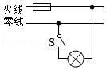 B．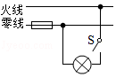

C．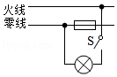 D．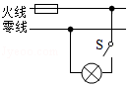

3．**（2020·江苏省南京市中考模拟四）**关于用电情景，下列说法符合安全用电的是（　　）。

A．试电笔使用时候，一定要触碰笔尾金属帽；

B．开关安装位置应该连接在用电器与零线中间；

C．家用电器起火时，先灭火，后切断电源；

D．当发现身边有人触电时，应该立即用手把触电人拉开

4.**（2020·北京四中中考模拟（适应性测试））**如图所示，是某家庭电路的一部分，下列说法中正确的是（ ）。

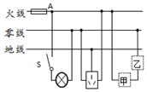

A. 电冰箱接入三孔插座后电灯与电冰箱串联；

B. 电冰箱的三脚插头接入电路能保证其外壳接地；

C. 为用电安全，应在甲处安装电灯，乙处安装开关；

D. 站在地上的人若用手直接接触*A*点，不会有触电危险

5.**（2020·湖北省黄石市阳新县陶港中学九年级四月份线上月考测试）**如图所示是家庭用电的几种情形，符合安全用电要求的是（ ）。

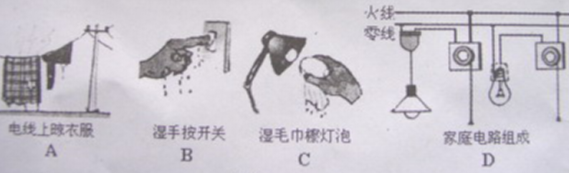

6.**（2020·湖北省黄石市阳新县陶港中学2020年中考模拟一)**综合实践活动中，（2）班同学在学了有关家庭电路的知识后安装了四盏电灯，你认为其中正确的是（ ）。

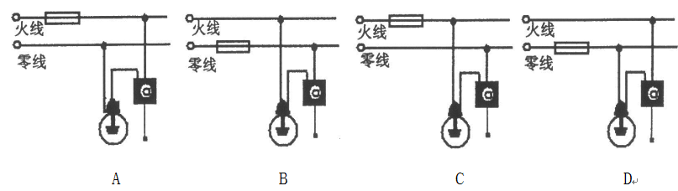

7.**（2020·湖北省黄石市有色中学模拟)**关于安全用电，下列说法正确的是说明: 学科网(www.zxxk.com)--教育资源门户，提供试题试卷、教案、课件、教学论文、素材等各类教学资源库下载，还有大量丰富的教学资讯！　　说明: 学科网(www.zxxk.com)--教育资源门户，提供试题试卷、教案、课件、教学论文、素材等各类教学资源库下载，还有大量丰富的教学资讯！。

A. 通常情况下更换灯泡时，先要断开灯泡所在的支路开关；

B. 使用电水壶、电饭锅时，金属外壳不需要接地；

C. 用湿手摸或湿布擦工作状态下的灯具等电器，只要小心一些就可以防止触电；

D. 用试电笔辨别火电时，笔的前端金属体与导线相连，手不要接触笔尾金属体

**二、填空题**

8．**（2020•东莞市一模）**在疫情期间，小明因在家中经常同时打开的电器过多而跳闸，所以他想用试电笔检查电路故障，试电笔可以辨别火线和零线，使氖管发光的是　 　线。后来有一次闭合开关后，发现电灯不亮，如图所示，所以他用用试电笔测试图中的a、b、c、d四点，只有a点不发光，可能发生的故障是　 　（选填“ab”、“bc”、“cd”、“火线”或“零线”）断路；若用试电笔测试图中的a、b、c、d四点都发光，则可能发生的故障是　 　（选填“ab”、“bc”、“cd”、“火线”或“零线”）断路。

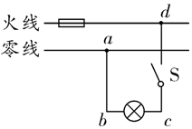

9．**（2020·河南中考备考（网上教学）质量调研）**现在生活中使用的插座都设置有“保护门”，如图所示。“保护门”可有效防止儿童将手指插入插孔而造成触电事故，同时可避免灰尘长期沉积而造成内部____________（选填“断”或“短”）路；插入插座的各用电器构成____________（选填“串”或“并”）联电路。在安装电路时，三孔插座上面的插孔应连接在____________（选“零”“火”或“地”）线上。

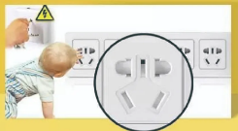

10.**（2020·重庆市中考九年级学业水平监测预测卷一）**如图甲所示，小丽把完好的试电笔插入连接正确的有电的三孔插座中时，试电笔的氖管不发光，试电笔接触了 ；小丽家电脑的三脚插头如图乙，则插头的3号脚应接 （均选填“火线”、“零线”或“地线”）；若小丽家中仅有两盏电灯在工作，当图乙中的三脚插头插入三孔插座中，家中的两盏灯立即熄灭，空气开关断开，则电路中 。

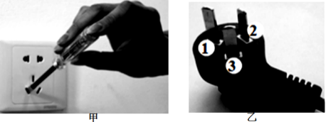

11.**（2020·江西省九年级第五次大联考）**小明在打扫卫生时不小心用湿毛巾擦拭了插座，结果插座里面打火冒烟，原因是发生了短路现象，即火线与________线接通了。为了节能降耗，接着他把原来的灯泡换成新的节能灯，当开关闭合后，灯突然一亮，马上又熄灭了，开始他以为是开关坏了，换了几个新开关，灯还是不亮，则接上去的这盏灯节能能发生了________（选填“通路”、“断路”或“短路”）。

**三、作图题**

12．**（2020·广东省佛山市南海区石门实验中学中考一模）**将图中的三孔插座，开关和电灯正确连接到电路中。

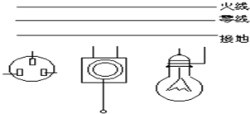

13.**（2020·江苏省扬州市仪征市中考一模）**如图所示为小黄家客厅的实物电路图。请你用笔画线代替导线，把三孔插座和带有开关的电灯分别正确地接入电路中。

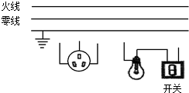

14.**（2020·河南省商丘市第一中学中考二模）**请用笔画线代替导线在题图中连接家庭电路，要求开关控制螺口灯泡，三孔插座直接接入电路。

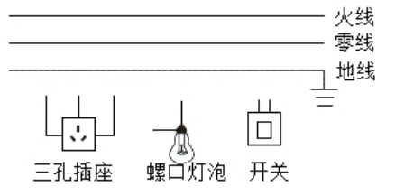

15.**（2020·山东省济宁中考模拟四)**家用插线板上的指示灯在开关闭合时会发光，插孔也能正常通电；如果指示灯损坏，开关闭时插孔也能正常通电。根据上述现象，在图乙中画出插线板中开关、指示灯、插座和电源线的连接方式。

